

Manter Bairro
Esta opção do sistema permite que seja efetuada a manutenção (alteração ou exclusão) dos bairros já existentes na base de dados. Além disso, esta opção permite a emissão de um relatório com o resultado do filtro informado. A funcionalidade pode ser acessada via Menu de Sistema, no caminho: GSAN > Cadastro > Endereço > Bairro > Manter Bairro.
Inicialmente, o sistema apresenta a tela Filtrar Bairro para que seja efetuado o filtro do(s) bairros(s) que se deseja efetuar a manutenção. Após a execução do filtro, o sistema apresenta a tela Manter Bairro, com a relação dos bairros pesquisados, ou vai direto para a tela Atualizar Bairro.
O sistema acessa diretamente a tela Manter Bairro quando o check-box Atualizar (da funcionalidade Filtrar Bairro) estiver desmarcado, ou quando a quantidade de registros selecionados na pesquisa for maior do que 1. Quando houver a negação da condição relatada acima, ou seja, quando o campo Atualizar estiver marcado e a quantidade de registros selecionados for igual a 1, o sistema acessa diretamente a tela Atualizar Bairro.
O quadro, abaixo, apresenta as condições possíveis e a tela a ser apresentada.
Campo Atualizar | Qtd. Registros Selecionados | Tela Apresentada
Marcado | 1 Registro | Atualizar Bairro
Marcado | mais de 1 registro | Manter Bairro
Desmarcado | 1 Registro | Manter Bairro
Desmarcado | mais de um registro | Manter Bairro
Assim, caso você deseje alterar as informações de um bairro já existente na base de dados, mantenha o check-box Atualizar marcado, pois, quando o resultado da pesquisa retornar apenas um registro, a apresentação de uma tela intermediária é evitada.
Caso sua opção seja pela exclusão de bairros já existentes ou pela emissão do relatório, desmarque o check-box Atualizar. Feito isso, o sistema apresenta a tela Manter Bairro, independente da quantidade de registros selecionados.

Tela Manter Bairro
O sistema apresenta uma tabela com a relação de bairros selecionados, de acordo com os argumentos de pesquisa informados na tela Filtrar Bairro.

Observação
Informamos que os dados exibidos nas telas a seguir são fictícios, e não retratam informações de clientes.
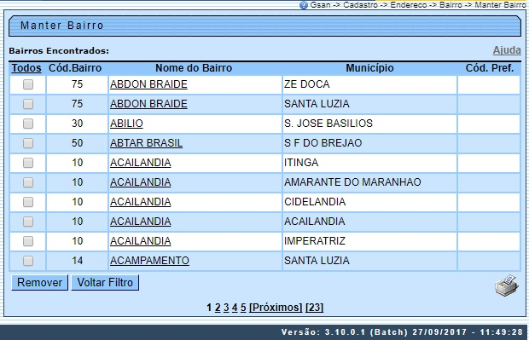
A relação dos bairros selecionados é classificada pelo nome do bairro, que também tem um link para que você possa selecionar o bairro que deseja atualizar. Caso, para o critério de pesquisa informado, tenham sido selecionados mais de 10 (dez) bairros, o sistema irá montar um mecanismo de paginação ao final da página. Clicando sobre o número da página, você navega para as demais páginas.
Acima, escolha a opção de manutenção que deseja fazer:
- Alterar um bairro já existente;
- Excluir um ou mais bairros;
- Emitir o relatório dos bairros selecionados.

Alterar Bairro
Para alterar um bairro, clique sobre o link existente no nome do bairro. Feito isso, o sistema apresenta a tela Atualizar Bairro, para que você efetue a atualização das informações do bairro que selecionou.

Exclusão de Bairro
Para efetuar a exclusão de um ou mais bairros da base de dados, efetue dois procedimentos:
- Selecione os bairros que deseja excluir, clicando sobre o check-box existente na coluna mais à esquerda da tabela, e;
- Clique em para solicitar ao sistema que efetue a remoção dos bairros selecionados.
Você pode selecionar mais de um bairro para exclusão, ou todos os bairros da tela, clicando sobre o link Todos existente no cabeçalho da tabela. Se clicar mais de uma vez sobre o link, o sistema irá selecionar e desmarcar a seleção sucessivamente.

Geração de Relatório dos Bairros
Para solicitar a geração de um relatório com as informações dos bairros selecionados, clique em , que fica no canto inferior direito da tela:
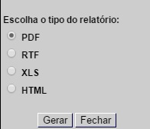
O sistema apresenta a tela acima, solicitando que você escolha o formato de saída do relatório. Escolha o formato e clique em Gerar:
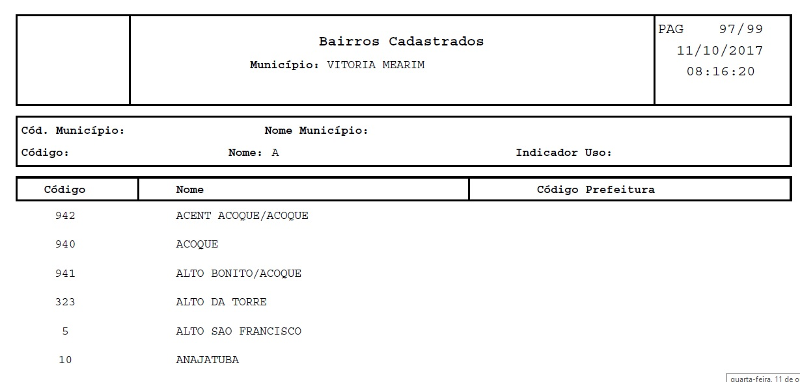
Para instruções mais detalhadas sobre como gerar o relatório, clique em Informações - Como Gerar Relatório.

Funcionalidade dos Botões
Botão | Descrição da Funcionalidade
Ao clicar neste botão, o sistema remove os bairros selecionados da tabela.
Atenção: só serão removidos os bairros que não tiverem vínculo com outras informações no sistema, como, por exemplo, imóveis vinculados.
Ao clicar neste botão, o sistema retorna para a tela de filtro.
O sistema irá manter a informação dos argumentos de pesquisa informados anteriormente.
 | Ao clicar neste botão, o sistema solicita a geração de um relatório com as informações dos bairros selecionados.

Referências
Manter Bairro
Cadastro

Termos Principais
Bairro
Endereço

Vídeos
Manter Bairro
Clique aqui para retornar ao Menu Principal do GSAN

